高二物理期末复习(3-3)
一、主要考点回顾
（1）求分子个数
（2）布朗运动与分子热运动的关系
（3）分子力与分子势能图像的关系
（4）理想气体特点
（5）理想气体状态方程、图像
（6）热力学第一定律
（7）晶体与非晶体的主要区别
（8）液体表面张力形成原因
二、练习巩固
（一）单项选择题
1.下列说法正确的是( )
A.已知某物质的摩尔质量和分子质量，可以算出阿伏加德罗常数
B.已知某物质的摩尔质量和分子体积，可以算出阿伏加德罗常数
C.当两个分子之间的距离增大时，分子引力和斥力的合力一定减小
D.当两个分子之间的距离增大时，分子势能一定减小
2.下列说法正确的是（ ）
A.叶面上的小露珠呈球形是由于液体内部分子间吸引力作用的结果
B.晶体熔化过程中要吸收热量，分子的平均动能变大
C.天然水晶是晶体，熔化后再凝固的水晶（即石英玻璃）也是晶体
D.当液晶中电场强度不同时，液晶对不同颜色光的吸收强度不同，就显示不同颜色
3.下列关于分子运动和热现象的说法正确的是( )
A.气体如果失去了容器的约束就会散开，这是因为气体分子之间存在势能
B.一定量100 ℃的水变成100 ℃的水蒸气，其分子平均动能增加
C.一定量气体的内能等于其所有分子热运动动能和分子势能的总和
D.如果气体温度升高，那么所有分子的速率都增加
4.关于液体，下列说法正确的是( )
A.液体的性质介于气体和固体之间，更接近固体
B.小液滴成球状，说明液体有一定形状和体积
C.液面为凸形时表面张力使表面收缩，液面的凹形成表面张力使表面伸张
D.硬币能浮在水面上是因为所受浮力大于重力
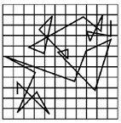
5.做布朗运动实验，得到某个观测记录，图中记录的是（ ）
A.分子无规则运动的情况 B.某个微粒做布朗运动的轨迹
C.某个微粒做布朗运动的速度－时间图线
D.按等时间间隔依次记录的某个运动微粒位置的连线
6.关于晶体和非晶体，下列说法错误的是（ ）
A.玻璃是非晶体，水晶是晶体
B.晶体的分子（或原子、离子）排列是有规则的
C.单晶体和多晶体有固定的熔点，非晶体没有固定的熔点
D.晶体的物理性质是各向异性的，非晶体是各向同性的
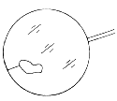
7.先把一个棉线圈拴在铁丝环上,再把环在肥皂水里浸一下,使环上布满肥皂的薄膜,如果用热针刺破棉线里那部分薄膜,则棉线圈将成为( )
A.椭圆形 B.长方形 C.圆形 D.任意形状
8.对于一定质量的理想气体,下列情况中不可能发生的是( )
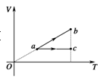
A.分子热运动的平均动能不变,分子间平均距离减小,压强变大
B.分子热运动的平均动能不变,分子间平均距离减小,压强减小
C.分子热运动的平均动能增大,分子间平均距离增大,压强增大
D.分子热运动的平均动能减小,分子间平均距离减小,压强不变
9.带有活塞的气缸内封闭一定量的理想气体.气体开始处于状态a,然后经过过程ab到达状态b或经过过程ac到达状态c,b、c状态温度相同,则气体在状态b和状态c的压强大小,以及在过程ab和ac中吸收的热量大小( )
A.p_{b}>p_{c}，Q_{ab}>Q_{ac} B.p_{b}>p_{c}，Q_{ab}<Q_{ac} C.p_{b}<p_{c}，Q_{ab}>Q_{ac} D.p_{b}<p_{c}，Q_{ab}<Q_{ac}
10.图中的四个图象是一定质量的气体,按不同的方法由状态a变到状态b,则反映气体变化过程中从外界吸热的是( )
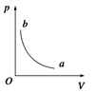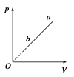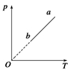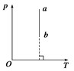
A B C D
(二)填充实验题
11.若一气泡从湖底上升到湖面的过程中温度保持不变，则在此过程中，若将气泡内的气体视为理想气体，气泡从湖底上升到湖面的过程中，对外界做了0.6 J的功，则此过程中的气泡________(填“吸收”或“放出”)的热量是_________J气泡到达湖面后，气泡中的气体温度上升，又对外界做了0.1 J的功，同时吸收了0.3 J的热量，则此过程中，气泡内气体内能增加了________J.
11.吸收 ；0.6； 0.2
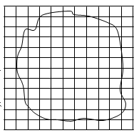
12.在“用油膜法估测分子的大小”实验中,用注射器将一滴油酸溶液滴入盛水的浅盘里,待水面稳定后,将玻璃板放在浅盘上,在玻璃板上描出油膜的轮廓,随后把玻璃板放在坐标纸上,坐标纸上正方形小方格的边长为10mm,该油酸膜的面积是___m²;若一滴油酸酒精溶液中含有纯油酸的体积是4×10⁻⁶mL,则油酸分子的直径是_____m(均保留1位有效数字)
12.8×10⁻³ 5×10⁻¹⁰
（三）计算题
13.有一理想气体的温度为27℃，体积为0.224m³，压强为1个标准大气压。已知1mol气体在1个标准大气压、0℃时的体积为22.4L，阿伏加德罗常数N_{A}＝6.02×10²³mol⁻¹。计算此时气体的分子数。（计算结果保留一位有效数字）
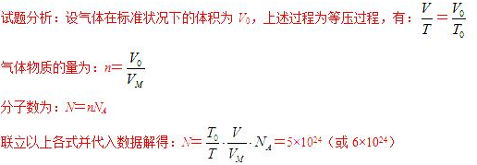
14.一定质量理想气体经历如图所示的A→B、B→C、C→A三个变化过程，T_{A}=300K，气体从C→A的过程中做功为100J，同时吸热250J，已知气体的内能与热力学温度成正比．求：
（1）气体处于C状态时的温度T_{C}；
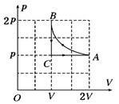
（2）气体处于C状态时的内能U_{C}．
14.（1）A-C的过程是等压过程，对气体的状态参量进行分析有 状态A：P_{A}=P V_{A}=2V T_{A}=300K
状态C：P_{C}=P V_{C}=V T_{C}=？
根据盖吕萨克定律得： $\frac{V_{A}}{T_{A}}=\frac{V_{C}}{T_{C}}$
解得：$T_{C}=\frac{T_{A}V_{C}}{V_{A}}=\frac{V}{2V}×\text{300}K=\text{150}K$
（2）由气体的内能与温度成正比．T_{A}=300K，T_{C}=150K
可知U_{A}=2U_{C} ①．
又C到A过程，气体的体积增大，气体对外界做功，即有W=-100J．
吸热350J，则有Q=250J
满足△U=U_{A}-U_{C}=-100J+250J②联立求得U_{C}=150J
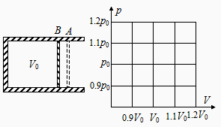
15.水平放置的汽缸内壁光滑，活塞厚度不计，在A、B两处设有限制装置，使活塞只能在A、B之间运动，B左面汽缸的容积为V₀，A、B之间的容积为0.1V₀．开始时活塞在B处，缸内气体的压强为0.9p₀（p₀为大气压强），温度为297K，现缓慢加热汽缸内气体，直至399.3K．求：
（1）活塞刚离开B处时的温度T_{B}；
（2）缸内气体最后的压强p；
（3）在图中画出整个过程的p-V图线．
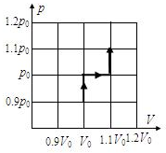
15.（1）活塞离开B处前缸内气体发生等容变化 初态：P₁=0.9P₀ T₁=297K
末态：P₂=P₀
根据查理定律得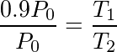 解得：T₂=330K
（2）当活塞到达A处时，温度升高，缸内气体又发生等容变化． 初态：P₂=P₀，T₂=330K，V₂=V₀；
末态：P₃=P，T₃=399.3K，V₃=1.1V₀；
由气态方程得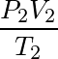=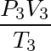代入得：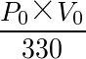=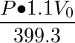解得：P₃=1.1P₀ 即P=1.1P₀
（3）P-V图线如图．

参考答案
一、单项选择题
1.A 2.D 3.C 4.A 5.D 6.D 7.C 8.B 9.C 10.D
二、填充实验题
11、吸收 ；0.6； 0.2 12、 8×10⁻³ 5×10⁻¹⁰
三、计算题
13.
14.（1）A-C的过程是等压过程，对气体的状态参量进行分析有
状态A：P_{A}=P V_{A}=2V T_{A}=300K
状态C：P_{C}=P V_{C}=V T_{C}=？
根据盖吕萨克定律得： $\frac{V_{A}}{T_{A}}=\frac{V_{C}}{T_{C}}$
解得：$T_{C}=\frac{T_{A}V_{C}}{V_{A}}=\frac{V}{2V}×\text{300}K=\text{150}K$
（2）由气体的内能与温度成正比．T_{A}=300K，T_{C}=150K
可知U_{A}=2U_{C} ①．
又C到A过程，气体的体积增大，气体对外界做功，即有W=-100J．
吸热350J，则有Q=250J
满足△U=U_{A}-U_{C}=-100J+250J②联立求得U_{C}=150J
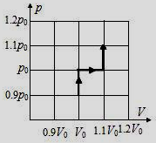
15.（1）活塞离开B处前缸内气体发生等容变化
初态：P₁=0.9P₀ T₁=297K
末态：P₂=P₀
根据查理定律得 解得：T₂=330 K
（2）当活塞到达A处时，温度升高，缸内气体又发生等容变化．
初态：P₂=P₀，T₂=330K，V₂=V₀；
末态：P₃=P，T₃=399.3K，V₃=1.1V₀；
由气态方程得=
代入得：=
解得：P₃=1.1P₀ 即P=1.1P₀
（3）P-V图线如图．

